附件2
海洋（环境、能源、工程）科学创意竞赛技术类参赛作品分类介绍
一、能源
1、可再生能源
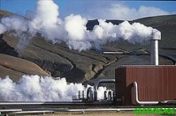
可再生能源供应包括诸如阳光、风、潮汐和地热等自然现象。可再生能源技术涵盖了从利用太阳能、风能、水力电能到使用生物、生物燃料进行海上运输的范围。
2、生物能源

生物能源是指由有机物产生的有用、可再生的能源，是将有机物中的复合碳水化合物转换成能量。有机物可以直接作为燃料使用或经由加工转换成液体、气体。它也被称为生物燃料。
3、不可再生能源——走向清洁和环保

不可再生能源是指经由漫长的地质作用生成的不可再生燃料(石油、天然气、煤炭)所产生的能源，在地球上只有有限的存量。参赛者应着力于促进不可再生能源走向清洁和环保，使矿物燃料对环境的影响最小化。

4、清洁能源技术
清洁能源技术致力于将环境污染最小化。例如：清洁燃料、电动船舶、燃料电池、混合电能、氢、零排放以及减少污染。
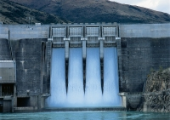
5、能源效率
能源效率是指为了降低经济成本、减少环境影响，更高效地利用能源；旨在使用更少的能源/电能达到同样的效果。
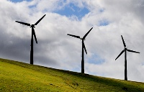
6、能源业与能源政策
能源业与能源政策是指能源业发展和能源政策发展中的若干问题，是应对日益增长的能源问题和环境影响的尝试性倡议。

二、工程

1、生物工程

生物工程涉及生物进程的总体建构。它是一门范围广泛的工程学科，包括产品设计、生物系统的可持续性研究和分析。通常情况下，生物工程涉及医药或渔业领域的问题。


2、建筑工程
土木工程是一个专业的工程学科，涉及公共、个人设施的建造和设计工作，例如桥梁、水坝、建筑物。

3、化学工程
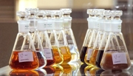
化学工程是工程学的一个分支，通过应用自然科学(如化学和物理)，结合数学原理，将原材料或化学制剂转换成更有用更有价值的形式。

4、材料科学
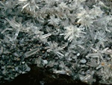
材料科学跨越多个学科领域，涉及任何物质性能、功能在其微米、纳米、原子结构上的应用，反之亦然。材料科学通常涉及各种材料（如金属、陶瓷、塑料）的特性和用途，及其潜在的工程应用。


5、电气工程与计算机工程
电气工程是工程学的一个分支，涉及电气技术，特别是配送、加工控制、通讯方面电路和设备的设计与应用。计算机工程师是致力于数字逻辑系统的电气工程师或致力于软件程序和硬件构造之间交互关系的软件架构师。


6、机械工程
机械工程是一门涉及应用物理学原理进行分析、设计、制造和维修机械系统的工程学科。机械工程师使用这些原理设计和分析船舶、供暖和冷却系统、生产基地、工业设备、机械、医疗器械等机械设备。

三、环境
1、海洋生态系统管理

海洋生态系统管理通常被定义为管理海洋资源和生态系统的一种受青睐的现代化方式。海洋生态系统管理的倡导者们逐渐将海洋生态系统管理定义为保护海洋环境、保持健康的海洋生态系统、 维护生物多样性并确保可持续发展的一种方法。


2、生物修复技术

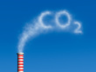
通过生物修复技术，利用植物解决环境问题。使用生物制剂（如细菌或植物）去除或中和污染物（如被污染的水）。包括植物修复、处理废水的人工湿地、生物降解等。

3、海洋资源保护

通过区划、规划和一系列综合管理措施，使海洋资源可以持续利用和不受破坏的所有行为。

4、海洋垃圾处理
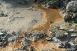
海洋垃圾是任何在海洋或海岸带内长期存在的人造物体或被丢弃、处置或遗弃的处理过的固体材料，需要通过各种技术手段合理有效的进行处理。
5、水污染对策
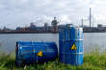
相比无污染的水，一些物质的掺入将会导致水污染。通常这些物质来自水土流失、工业中有毒化学品，生活污水或工农业废弃物。

6、减少、再次利用、循环利用

避免产生废弃物，或“减少资源使用”意味着消耗和丢弃更少的资源。例如：采购持久耐用的商品、尽可能寻找无污染的产品和包装；重新设计产品使其消耗更少的资源，有较长的使用寿命，或是可重复使用。物品的重复利用（修复后，将物品捐赠给慈善机构、社区组织，或出售）也能减少浪费。可能的话，重复利用甚至优于回收，因为重复利用的物品在使用之前不需再次加工。循环利用是指回收本将遭废弃的物品，将其转化成有价值的资源。此外，它产生一系列环境、金融和社会效益。收集、分离诸如玻璃、金属、塑料和纸这样的材料，并将它们加工成新材料、新产品。

